**ТЕХНИЧЕСКИ УНИВЕРСИТЕТ – СОФИЯ СТОПАНСКИ ФАКУЛТЕТ**

**Задание**

за курсова работа по

Производствени технологии 2 (Технологии в електротехниката и електроника)

**Студент: Николай Георгиев Синоров**

**Фак. № 161219049 курс 3ти, група: 55, Специалност: СФ ИМ**

**ТЕМА: ДА СЕ НАПРАВИ ТЕХНОЛОГИЧЕН АНАЛИЗ НА ЕЛЕКТРОТЕХНИЧЕСКО ИЗДЕЛИЕ**

Да се направи технологичен анализ на електротехническото изделие „**Електрическа крушка, компактно луминесцентна 11W/230V, 2500K, цокъл E27**“, дадена на снимките, като се ползва файла с указания за начина на направа и обема на разработката, както и примерната структура на последната страница в заданието.

***Снимки на изделието, за което трябва да се направи технологичен анализ:***

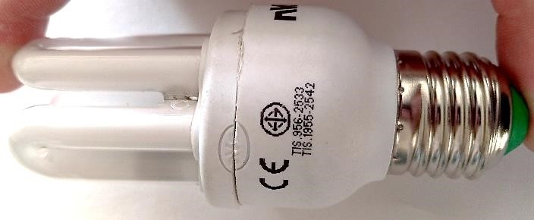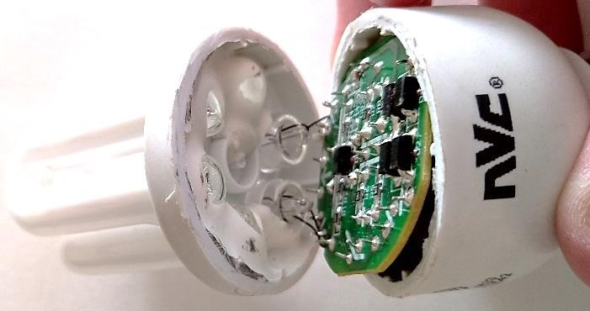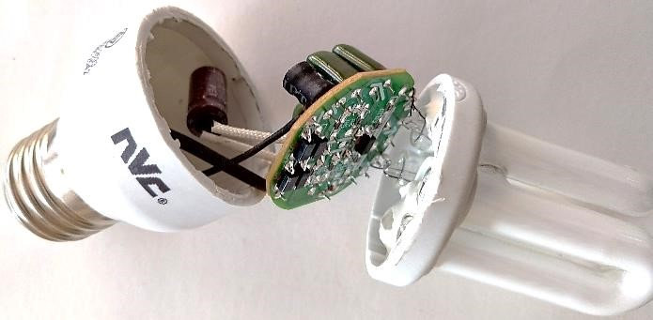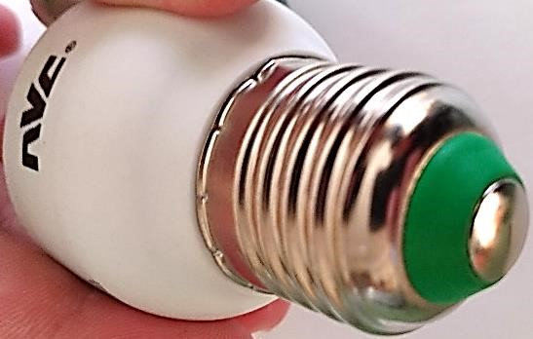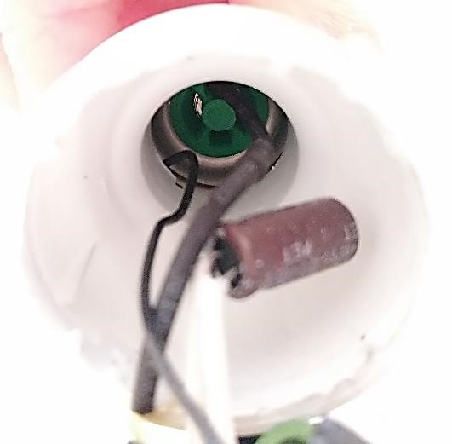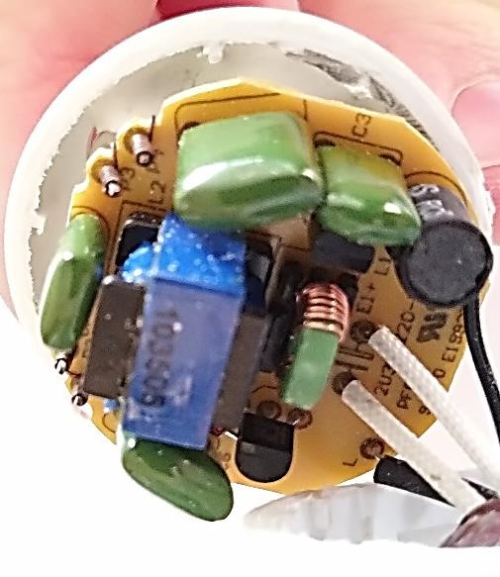

***Специфични изисквания към заданието***: Да се разработят и опишат подробно технологиите за производство на детайл / възел от даденото изделие (*това е във връзка с точка 5 от примерната структура*), за това задание това е: **цокъл с резба Е27**.

**1. Описание**

**1.1. Предназначение**

Електрическата крушка е осветителен уред, източник на изкуствена светлина, която се излъчва от проводник, нагрят от протичането на електрически ток през него. Електрическата крушка е предназначена за осветление на дадено помещение, в повечето случаи говорим за домa ни.

Луминесцентните лампи имат различни форми и размери. Все попопулярна е компактната луминесцентна лампа. Те включват спомагателната електроника в основата на лампата, което им позволява да се поставят в стандартно гнездо за крушка.

**1.2. Характеристика на изделието. Описание на конструкцията**

* **Основни характеристики:**

-номинално напрежение:230V

-размери: Широчина: 4,5см ; Височина: 18,8см ; Дължина: 4,5см

- Брой пинове: 2

-цокъл: Е27

-мощност: 11W

-маса: 90гр

-осветеност: 600lm ; CFL-i

- Цвят на светене: топла бяла светлина

- Eнергиен клас: А+

- Цветна температура: 2500К

- Живот: 6 000 – 9 000ч.

- Тегло: 0.096 грама

- Гаранция: 2 - 5 години

**1.3. Особености за условията за работа. Монтаж на изделието за работа в реални експлоатационни условия.**

В класическата схема веригата се затваря от устройство, наречено стартер. Той затваря и прекъсва електрическата верига, като по този начин създава необходимите условия за самоиндукция на високо напрежение (около 1000 V) в дросела, което е необходимо за запалване на лампата. По време на затваряне на веригата, нагревателни електроди в лампата излъчват електрони, подпомагащи йонизацията на газа. Те са едно от слабите места на тези лампи, което често се поврежда.

Дроселът е бобина, навита на магнитопровод с въздушна междина. Той има за цел да осигури високо напрежение за запалване на лампата и след това да ограничи протичащия през нея ток.

Тлеещият разряд в стартера започва при 160 V. Биметалните пластинки се нагряват, огъват се и затварят веригата, изстиват и разкъсват веригата. Това продължава до запалване на лампата. Напрежението при запалена лампа спада до 100 – 130 V и стартерът спира да функционира.

Луминофорът, нанесен от вътрешната страна на луминесцентните тръби, превръща произведената в лампата невидимата за човешкото око ултравиолетова светлина във видима светлина.

Средната продължителност на живот на луминесцентните тръби е 7500 часа и зависи от режима на работа на лампите. Обикновено те имат подълъг живот от лампите тип нажежаема жичка. Луминесцентните лампи са сравнително енергоспестяващи, но светодиодните са по-икономични от тях.

Особеностите за да може една електрическа крушка да работи, са това тя да бъде в изправно състояние, да бъде монтирана правилно, и да протича ток през нея. Да може като се щракне ключа за включване/изключване тя да светне.

При монтаж на електрическата крушка, първото което трябва да намерим, е къде е гнездото за поставяне на крушката, обикновено строителната компания определят къде да се намира това гнездо в дадена стая/помещение. След което взимаме нашата дадена крушка и проверяваме дали съответства с гнездото, понеже има различни цокли по големина. Ако съответсва просто поставяме и въртим крушката обратно почасовниковата стрелка, и се уверяваме, че е завита до край и е поставена правилно. При включване трябва да светне.

ВНИМАНИЕ! Всички монтажни и ремонти работи се извършват при изключено електрозахранване и САМО от упълномощени за тези цели правоспособни лица!

**2. Условия в предприятието, в което се произвежда изделието. Оценка на пазара.**

**2.1. Произвеждани ли са други аналогични изделия в същото предприятие?**

В предприятието се произвеждат и други разновидности на ел. Крушки, като те биват с различни характеристики най-вече.

Продуктите на NVC са един от най-модерните и висококачествени на световния пазар и имат широка гама осветителни тела. Компанията произвежда осветително оборудване за почти всяка цел: офис осветление, осветление за наводнения, тела за домашно осветление. Произвеждат се също технически и помощни продукти, а именно кабелни системи и осветителни управления.

**2.2. Оценка на производствената листа на предприятието и на възможностите за използване на взаимствани детайли.**

Производствената листа се диференцира на следните основни групи:

* Външни осветителни тела - Лампи за таван
* Индустриално осветление - LED крушки
* Осветление за трасета

**2.3.Съпоставка на изделието с аналогични изделия , предлагани на пазара**

Използването на голям брой взаимствани елементи в разглежданото изделие е предпоставка за ниските му производствени разходи и високата му експлоатационна надеждност.

Съчетанието на тези предимства с техническите му характеристики е предпоставка за търсенето и утвърждаването му на пазара. Определената цена на крушката е 4лв. За основен недостатък може да се приеме консумацията на енергия, която е с 15% по-висока. Намаляването на цената би повишило конкурентноспособността и на пазара, където се предлагат крушки с по-лош дизайн, но с по-добри технически показатели

**3. Конструкция**

Елементите, които изграждат изделието, спецификацията на възлите и детайлите и групирането им като взаимствани, нормализирани, стандартизирани и оригинални е показано.

В колоната „Забележка“ се прави групиране на базови детайли, подвъзли и възли от гледната точка на монтажния процес.

**3.1. Декомпозиране на изделието и спецификация на детайлите и възлите. Групирането им по взаимствани, нормализирани, стандартизирани и оригинални. Базови детайли, възли, подвъзли.**

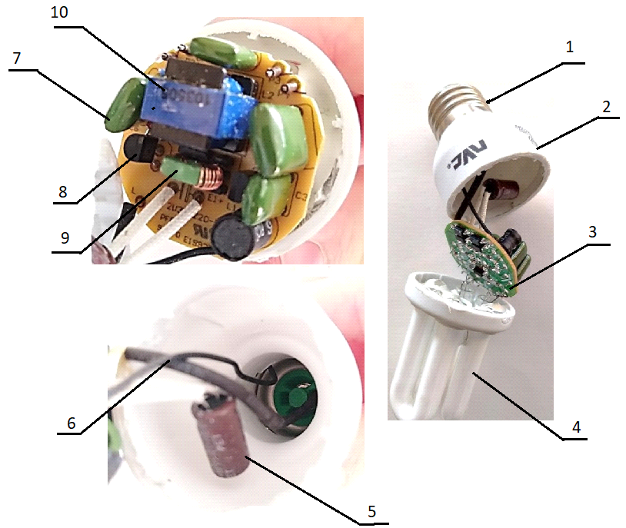

|  |  |  |  |  |
| --- | --- | --- | --- | --- |
| **№** | **Наименование** | **Вид** | **Брой** | **Забележка** |
| 1 | Цокъл Е27 | Нормализиран | 1 | Детайл |
| 2 | Корпус | Оригинален | 1 | Детайл |
| 3 | Печатна платка | Оригинален | 1 | Детайл |
| 4 | Стъклен балон | Оригинален | 1 | Детайл |
| 5 | Кондензатор | Стандартен | 2 | Елемент |
| 6 | Проводници | Оригинален | 2 | Възел |
| 7 | Филмови Кондензатори | Стандартен | 4 | Елемент |
| 8 | Транзистори | Стандартен | 2 | Елемент |
| 9 | Индуктивен елемент | Стандартен | 1 | Елемент |
| 10 | Бобина | Стандартен | 1 | Елемент |

Общ брой на детайлите в изделието: N = 16бр.

От тях :

* Стандартни: Nc = 10бр.
* Нормализирани Nн = 1бр.
* Взаимствани Nв = 2бр
* Оригинални No = 3бр

**4. Обща оценка на използваните технологии и съоръжения за производството на отделните детайли**

Технологиите и съоръженията, използвани за производството на отделните детайли, се избират в зависимост от типа на производството – единично, серийно или масово. Разглежданото изделие се произвежда серийно, което е типично за производството на осветителни тела. От техногочина гледна точка серийното производство се харектеризира със следните най-важни особености:

* използване на универсални и специални съоръжения и инструменти;
* използване на полуавтоматични и автоматични линии;
* средна квалификация на основните работници;
* средна продължителност на производствения цикъл;
* голяма продължителност на подготовката за производство;
* тясна номенклатура на изделията

тясна номенклатура на материалите

**4.1. Групиране на детайлите по вид на основните технологични процеси за изработка – валцувани, шприцовани, пресувани, изработени чрез технологии на стружкоотделяне, други технологии. Алтернативни решения. Охрана на труда, пожароопасност, възможности за рециклиране на материалите, екологически проблеми.**

В зависимост от основните технологични процеси за изработка, детайлите се групират на базата на съответните изходни материали за тяхното получаване. Това е показано в таблицата по долу.

|  |  |  |  |
| --- | --- | --- | --- |
| Детайл | Изходен материал | Основен технологичен процес | Алтернативно решение |
| Цокъл Е27 | Алуминий | Щанцоване | - |
| Корпус | Термопластична пластмаса | Шприцоване | - |
| Печатна платка | Диелектрик | Фрезоване с CNC машина | - |
| Стъклен балон | Стъкло | Топло огъване | - |

Използваните основни технологични процеси за изработване на изделието са щанцоване, шприцоване, фрезоване с CNC машина и . Тъй като при част от тях се работи при високи температури, налягания, значителен шум и вибрации, опасни за здравето разтвори е необходимо строго спазване на изискванията по техника на безопасността и противопожарните норми, използване на необходимите обезопасени машини, съоражения и лични предпазни средства.

Получаваните отпадъци от производството в помалката си част са подходящи за рециклиране. Предвид обема на производството е необходимо да се обърне внимание на правилното и своевременно събиране и обработване на получаваните отпадъци , за да се избегне замърсяване на околната среда.

**4.2. Монтаж – анализ на технологиите на сглобяване. Технологична схема на монтажа. Контролни операции.**

Серийното производство на изделието изисква използването на специализирани работни места, по възможност автоматизиране на процесите на сглобяване, или най-малко да се използват специализирани инструменти и съоражения за монтаж. След определени монтажни операции е необходимо да бъдат извършвани контролни операции за проверка на годността и изправността на междинните елементи, възли, блокове и други.

Технологичната схема на монтажа е показана на фигурата по долу. Означенията на сглобяваните елементи са съгласно Табл.1.

Съответните монтажни и контролни операции са както следва:

* М1 – Монтаж на компонентите в стъкления балон.
* М2 – Спояване на печатната платка към компонентите на стъкления балон.
* М3 – Спояване на филмовите кондензатори и транзисторите към печатната платка.
* М4 – Спояване на индуктивния елемент и бобината на печатната платка.
* М5 – Поставяне на кондензатор и проводници.
* М6 – Затваряне на корпуса на крушката.
* К1 – Проверка на работоспособността на готовата печатна платка.
* К2 – Проверка на работата на готовото изделие съгласно съответната документация.

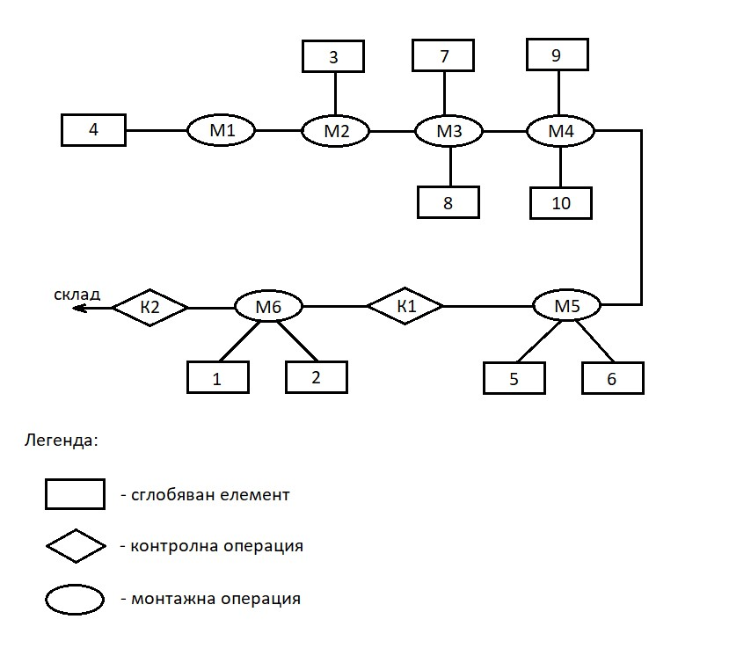

**4.3.Количествени показатели за конструкцията**

***Коефициент на нормализация:***

Определя се чрез отношението на броя на нормализираните към общия брой детайли.

*Кн = 1/16 = 0,0625 Коефициент на стандартизация:*

Определя се чрез отношението на броя на стандартизираните към общия брой детайли.

*Кс = 10/16 = 0,625*

***Коефициент на взаимстване:***

Определя се чрез отношението на броя на взаимстваните към общия брой детайли.

*Кв = 2/16 = 0,125*

***Коефициент на приемственост:***

Определя се чрез отношението на сумата от броя на нормализираните, стандартните, и взаимстваните детайли към общия брой детайли.

*Кпр = 13/16 = 0,8125*

Получените високи стойности на количествените показатели за конструкцията са показател за ниски производствени разходи, поради използване на голям брой стандартни и същевременно малък брой оригинални детайли. Тези фактори са предпоставка за високо качество и надеждност, и ниска пазарна цена на разглежданото изделие.

**5. Технологичен анализ на детайл (подвъзел, възел)**

**5.1. Изходен материал**

Изходният материал за изработване на детайла е с термореактивна електроизолационна пластмаса (бакелит) в прахообразна форма и състояние на резол. Цокълът е основа на лампата с винтова резба (предложена още от Едисон) и има за задача да свърже лампата с източника на електрически ток и да поддържа другите ѝ съставни части.

**5.2. Базова технология. Принадлежност на детайла към съответната група от технологична гледна точка, коефициент на използване на материала, възможност за рециклиране на отпадъците.**

Базовата технология за изработването на детайла е горещото пресуване. То се извършва в пресформи, монтирани в походящи преси. Изходният материал под формата на преспрах се поставя в предварително загрята пресформа и се пресува с определено налягане, което се поддържа определено време.

**5.3. Допълнителни технологични операции**

При правилно дозиране на изходния материал и спазване на технологичните параметри, допълнителни технологични операции не са необходими!

**5.4. Качествена оценка на енергоемкостта**

Вземайки предвид, че машините, съоръженията, оборудването и екипировката в предприятието са сравнително нови, себестойността на всеки произведен детайл е сведена до минимум. Работейки с качествени суровини и материали считаме, че енергоемкостта е на добро ниво, сравнявайки предприятието с други конкурентни такива.

**5.5. Алтернативни технологични решения**

Процесът на горещо пресуване на термореактивни пластмаси протича с отделяне на газове,което усложнява самия технологичен процес – пресформата трябва да се отвори няколко пъти за отделянето им. Изисква се над пресите да има аспирационна уредба, тъй като отделяните газове замърсяват атмосферата в работното помещение. Използването на подходящи, но значително по-скъпи термопластични пластмаси би позволило да се използва по-високо производителен и възможност за рециклиране на отпадъците метод – шприцоване.

**5.6. Контролни операции**

Полученият след пресуването детайл трябва да бъде подложен на следните по-важни контролни операции:

* Визуален контрол за качество на получените форми и повърхности
* Контрол на основните геометрични размери.

**6. Използвана литература**

* + 1. *Ръководство за курсова работа по Производствени технологии II (Технологии в електротехниката и електрониката)* – К. Хинов.
    2. [*https://nvcua.com/*](https://nvcua.com/) - Информация и технология за осветителни тела на NVC.